Práctica 2: Análisis de precios de viviendas en Boston
La práctica que vas a realizar se basa en el análisis del Boston Housing Dataset, un conjunto de datos de referencia en el ámbito del análisis predictivo. Este ejercicio está orientado a la comprensión y aplicación de técnicas estadísticas y de machine learning para la predicción del valor de viviendas, con un enfoque en la evaluación rigurosa de modelos de regresión y el uso de técnicas de regularización para mejorar la robustez y la interpretabilidad del análisis.

Descripción del dataset
El archivo contiene información detallada sobre diferentes barrios de Boston, donde cada fila representa una zona y las columnas recogen tanto características cuantitativas como cualitativas relevantes para el análisis inmobiliario. Entre las variables más destacadas se encuentran:
- CRIM: Tasa de criminalidad per cápita por barrio.
- ZN: Proporción de suelo residencial para parcelas grandes.
- INDUS: Proporción de superficie dedicada a negocios no minoristas.
- CHAS: Indicador de proximidad al río Charles.
- NOX: Concentración de óxidos nítricos.
- RM: Número medio de habitaciones por vivienda.
- AGE: Proporción de viviendas antiguas.
- DIS: Distancia ponderada a centros de empleo.
- RAD: Accesibilidad a autopistas radiales.
- TAX: Tipo impositivo sobre bienes inmuebles.
- PTRATIO: Ratio de alumnos por profesor.
- B: Índice basado en la proporción de población negra.
- LSTAT: Porcentaje de población de menor estatus socioeconómico.
- MEDV: Valor mediano de las viviendas ocupadas por sus propietarios (en miles de dólares), que será la variable objetivo del análisis.

Propósito del análisis
Desde una perspectiva analítica y financiera, analizar este tipo de datos permite:
- Determinar el valor de mercado de las viviendas en función de sus características principales, como el número de habitaciones, la antigüedad o la localización.
- Identificar los factores que más influyen en el precio, lo que es clave para la toma de decisiones de inversión y valoración de activos residenciales.
- Evaluar la calidad de los modelos predictivos y aplicar técnicas de regularización para evitar el sobreajuste y mejorar la capacidad de generalización.
- Interpretar el impacto de cada variable en el valor de la vivienda y reflexionar sobre la robustez del modelo construido.

Ejercicio
El ejercicio simula el trabajo de un analista de datos en una consultora o departamento financiero, donde el objetivo es extraer conclusiones útiles para la valoración y la inversión en activos residenciales en Boston. A través de la regresión lineal, la regularización (Ridge y Lasso) y la evaluación de modelos, podrás cuantificar el impacto de variables clave, evaluar la calidad de los modelos predictivos y proponer mejoras en la selección de variables y la robustez de los modelos.
Se pide:
- Carga y exploración del dataset en Dataiku
- Importa el archivo correspondiente en un nuevo proyecto de Dataiku.
- Explora el dataset y describe brevemente las variables disponibles, centrándote en `MEDV` (valor mediano de la vivienda) y en variables como `RM`, `LSTAT` y `CRIM`.
- Evaluación inicial de modelos de regresión
- Ajusta un modelo de regresión lineal múltiple utilizando todas las variables predictoras.
- Interpreta las principales métricas de evaluación del modelo (MSE, MAE, R²).
- Aplicación de regularización (Ridge y Lasso)
- Ajusta modelos de regresión Ridge y Lasso sobre el mismo conjunto de variables.
- Compara los coeficientes obtenidos con los del modelo lineal estándar.
- Identifica qué variables son eliminadas (coeficiente cero) al aplicar Lasso y reflexiona sobre la relevancia de estas variables en el contexto del mercado inmobiliario.
Nota: Hay que activar de forma manual la reducción automática de Lasso.
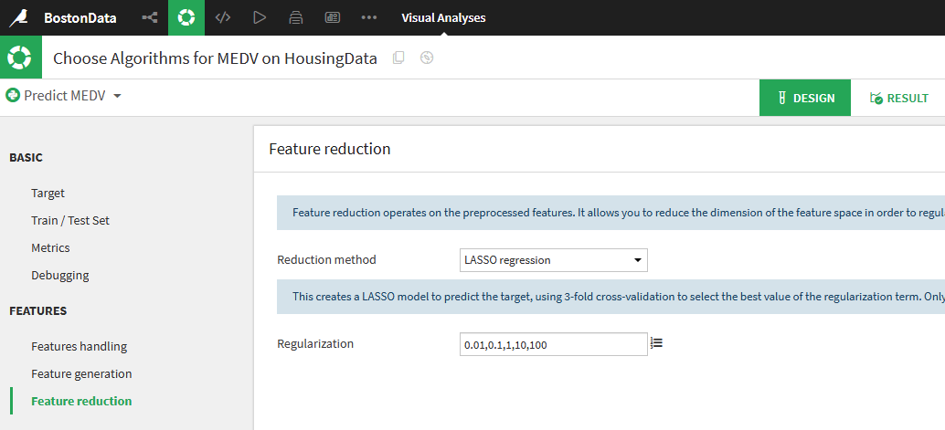
- Interpretación y discusión
- ¿Qué variables presentan mayor correlación con el valor de la vivienda (`MEDV`)? ¿Cómo lo interpretas?
- ¿Qué impacto tiene la regularización sobre la capacidad predictiva y la selección de variables?
- ¿Qué modelo consideras más robusto y útil para estimar el valor de la vivienda y por qué?
- Reflexiona sobre las limitaciones de las métricas utilizadas y sobre la posible presencia de multicolinealidad en el dataset.

